**中泰正能量|藏蓝身影里的民生温度：从应急守护到日常心安**

当城市的霓虹模糊了昼夜边界，当业主家中的灯光渐次熄灭，总有一群身着藏蓝制服的身影，在楼宇间筑起无声的屏障。他们是集团安保队伍的缩影，用专业与温情书写着新时代安保人的责任答卷。

从春夜急救时的奔跑身影，到入户教老人使用智能设备的耐心侧影，再到训练场上挥汗如雨的坚毅身影，他们这些看似平凡的瞬间，正勾勒出当代职业的深层价值——在科技迭代的时代里，他们正以血肉之躯搭建着人与安全之间最温暖的桥梁，让“安全”二字有了可触可感的温度。

**一 寒夜回响：一次被遗忘的救助与突然的致谢**

三月的春夜寒意未消，某小区保安值班室的电话骤然响起。8栋某业主家里一位七旬老人突发不适，头晕眼花，家中仅有同样年迈的老伴相伴。不知所措的他们颤抖着拨打了物业值班电话。

值班保安夏志强、马传文接到求助后，没有丝毫犹豫立刻紧急赶往求助的业主家。

到达现场后，他们根据平时培训所学和职业经验，迅速完成了一系列应急动作：判断老人状况；拨打120急救电话；平稳护送就医；全程陪同并协助办理手续，最后直至老人转危为安。

这场与时间的赛跑，他们用训练有素的应急反应，将“守护”二字刻进了业主的心里。而这些在他们看来“按规程操作”的日常，却在两个月后的5月份，迎来了业主吴小姐手写的感谢信。

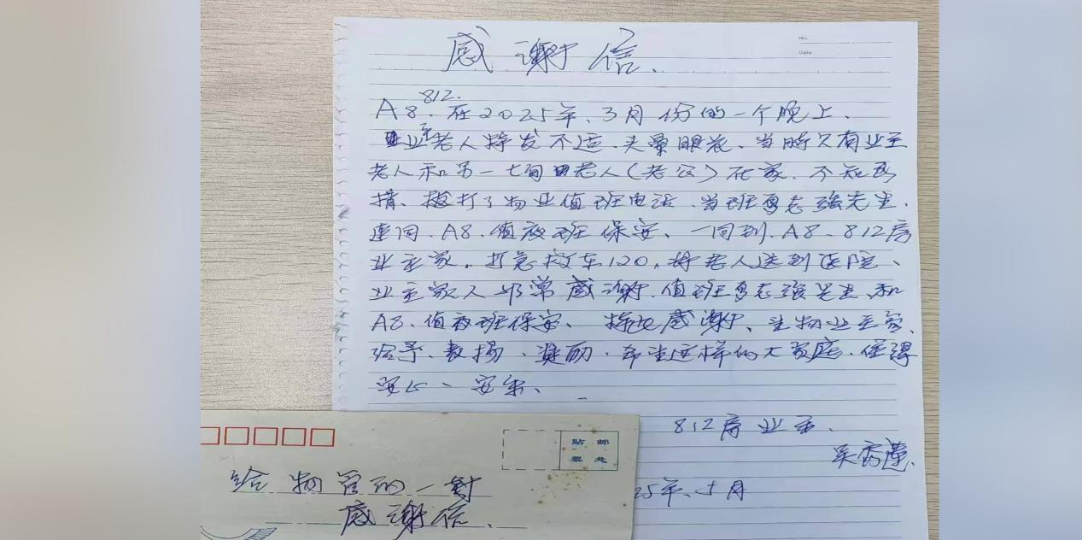

“你们可能早已忘记，但我们全家永远记得那个深夜。”

当队员们将这次救助视为职责本分，业主却将其铭记为生命中的光亮。纸短情长，在信中业主用朴实的文字记录着那个在深夜里为老人跑前忙后却毫无怨言的他们，字里行间回馈的不仅只是三两行简短的文字，更是业主将这份守护持续铭记在心里的温暖，是他们和业主之间有关付出与感恩的“双向奔赴”。

更令人动容的是队员们收到信时的反应——“当时就想着赶紧救人，真没觉得是多大的事”。

然而倘若没有他们，倘若他们在半夜值守时偷懒懈怠没有及时收到老人的求助，又倘若他们在收到求助后没有放在心上拖延推诿没有及时赶到，那么所面临的后果可想而知。

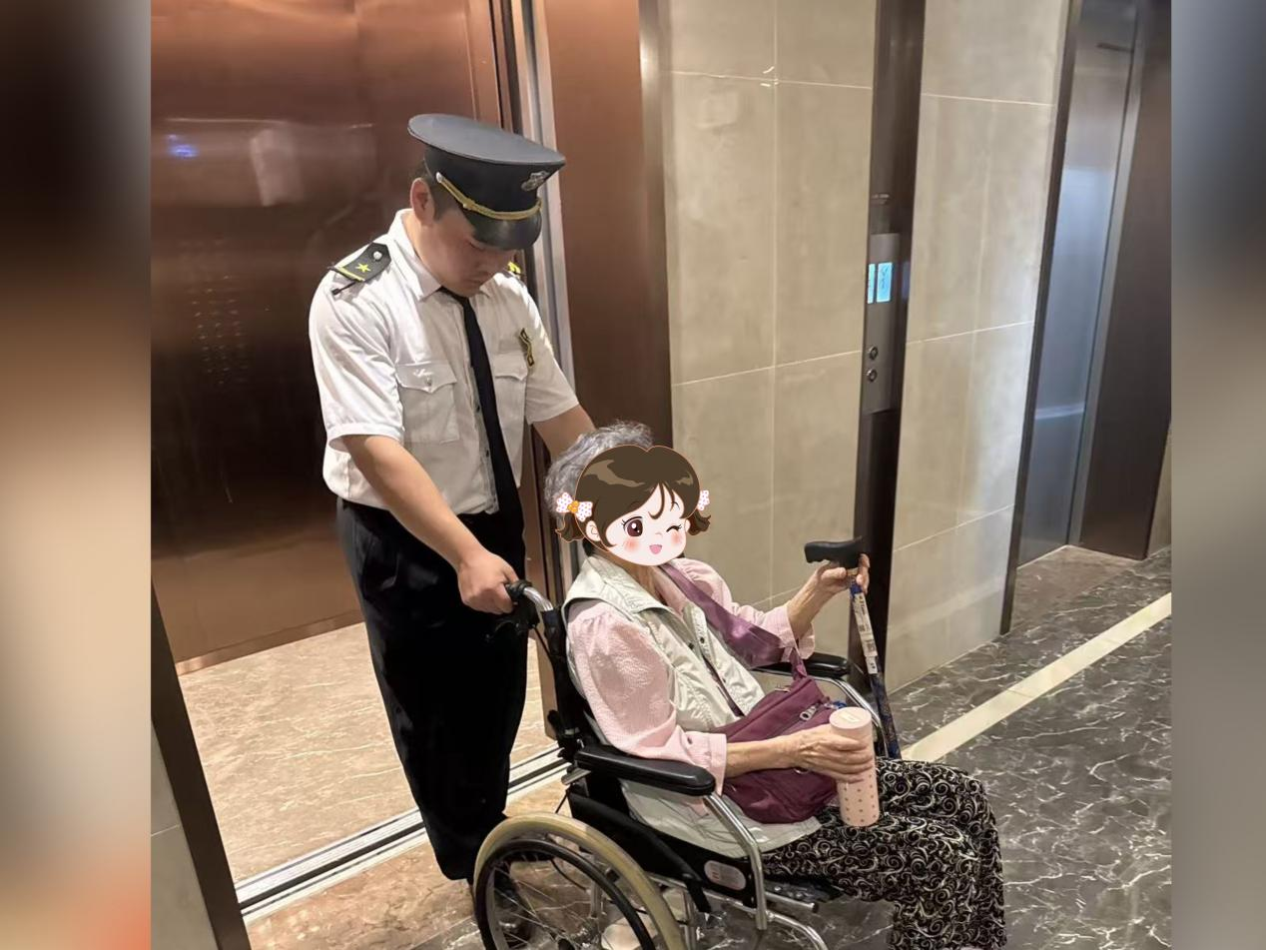

**这份意外的感动，恰是集团保安队员日常工作的缩影。**

**他们把每一次救助视为分内之事，却在不经意间成为他人生命中的“关键瞬间”。**

也正是他们尽职尽责的工作态度和灵活谨慎的专业能力，才避免了危险和事故的发生，他们在默默奉献中守护了一方平安，也在无形之中为自己和后代培植着善根。而这种“做了却不说”的职业自觉，也恰恰反映出集团安保刻在骨子里的服务基因：他们不是为了感谢而行动，而是因为“这里有需要守护的人”。

**二 入户微光：当藏蓝制服成为智能时代的“翻译官”**

在数字化加速渗透的当代社会，集团安保团队注意到一个现实困境：忙于工作中的儿女无暇顾及父母，而独居老人面对氧气罐、可视对讲等科技设备时往往手足无措。

于是，“上门教学”成为他们主动增加的服务内容——每月定期携带工具包走进老人家中，把说明书上的专业术语转化为通俗易懂的语言讲解。他们手把手教会老人使用和安装氧气罐，一次次弯腰指导，一遍遍讲解演示，直到老人能够独立操作。遇到老人记不住紧急呼叫键，他们就用贴纸在按钮旁边贴上醒目的红色标记，甚至帮助老人检查家里老化的线路、客厅电线的收纳和燃气的安全。这些看似琐碎的动作，实则是在为老人搭建“安全桥梁”。

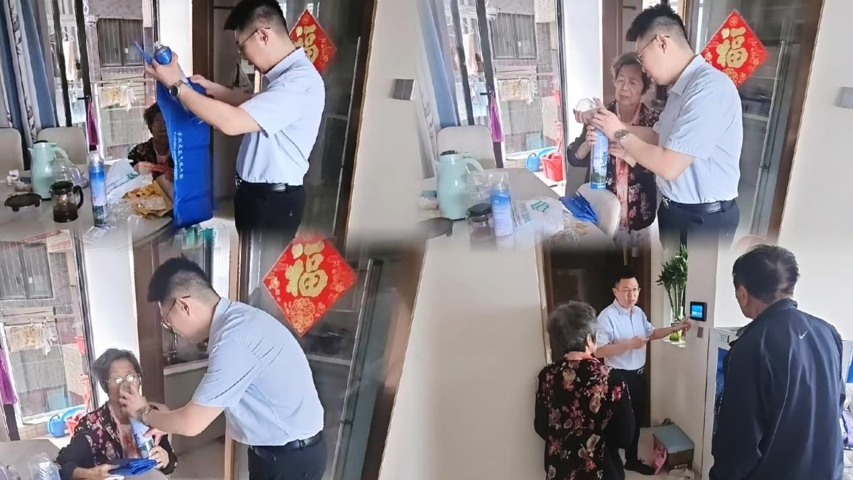

“老人记性不好，我们就多教几次；他们行动不便，我们就多跑几趟。”没有轰轰烈烈的壮举，只有日复一日的坚持，帮老人拎菜上楼时多问一句需求，巡逻时特意放慢脚步听他们叨唠家常，这种“向前一步”的服务，早已超越了传统安保的范畴。

也正是他们这些细微之举和“看得见”的关怀，诠释着新时代中安保二字的真正内涵和价值，让冰冷的科技设备有了温度，成为老人的“安全拐杖”，也让“被时代落下”的群体重获安全感，让老有所依在细节中落地生根。

**三 千锤百炼：在重复训练中浇筑安全防线**

“稍息立正！”“车辆指引手势——预备！”集团深知唯有练就过硬本领，方能从容面对各类突发情况。因此在各项目，集团安保队员的口号声总是会定期准时响起。队列动作训练锤炼纪律意识，礼节礼貌训练塑造服务形象，而更具分量的，是那些紧贴实战、关键时刻能顶上的技能打磨：在模拟电动车停放点起火演练中，队员们分工明确，灭火、疏散、警戒环环相扣；在电梯困人应急处理演练中，他们迅速定位安抚、专业协作，严格遵循"监控发现-就近响应-工程联动"的处置流程；在防暴恐演练中，他们战术配合、器械使用规范高效；在医疗急救培训中，他们心肺复苏、伤口包扎等步骤严谨规范。

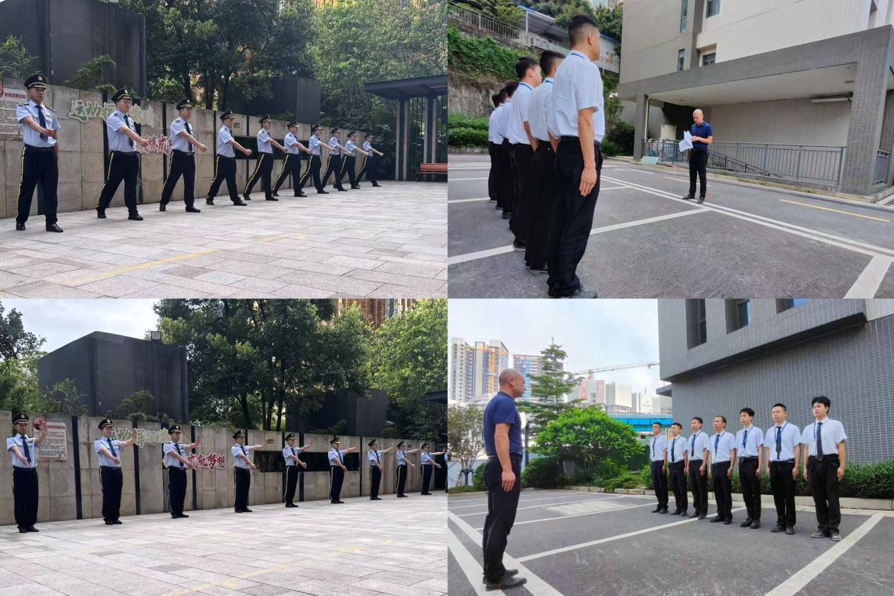

“平时多流汗，战时少流血。只有把技能练成肌肉记忆，关键时刻才不会掉链子。”

从消防水带的连接速度到防爆器械的使用规范，从电梯急停按钮的操作要领到车流疏导的手势标准，再到医疗包扎的止血技巧，这些在外人看来“重复枯燥”的训练，实则是集团安保队员对“安全”二字的极致诠释。

同步开展的员工手册与宿舍管理专项培训，通过签名确认、手印存档等形式，将标准化意识深植日常——无论是服装管理的价值传递，还是宿舍安全用电的细节规范，都在为他们的日常服务注入更扎实的底气。

**而这种将技能练成肌肉记忆的坚持，也是他们对科技无法替代人文的最好注解：再先进的监控系统，也需要人来执行电梯困人安抚；再智能的预警设备，也需要专业团队搭建生命通道；再完善的规章制度，也需要通过"签名按印"的仪式感转化为行动自觉。**

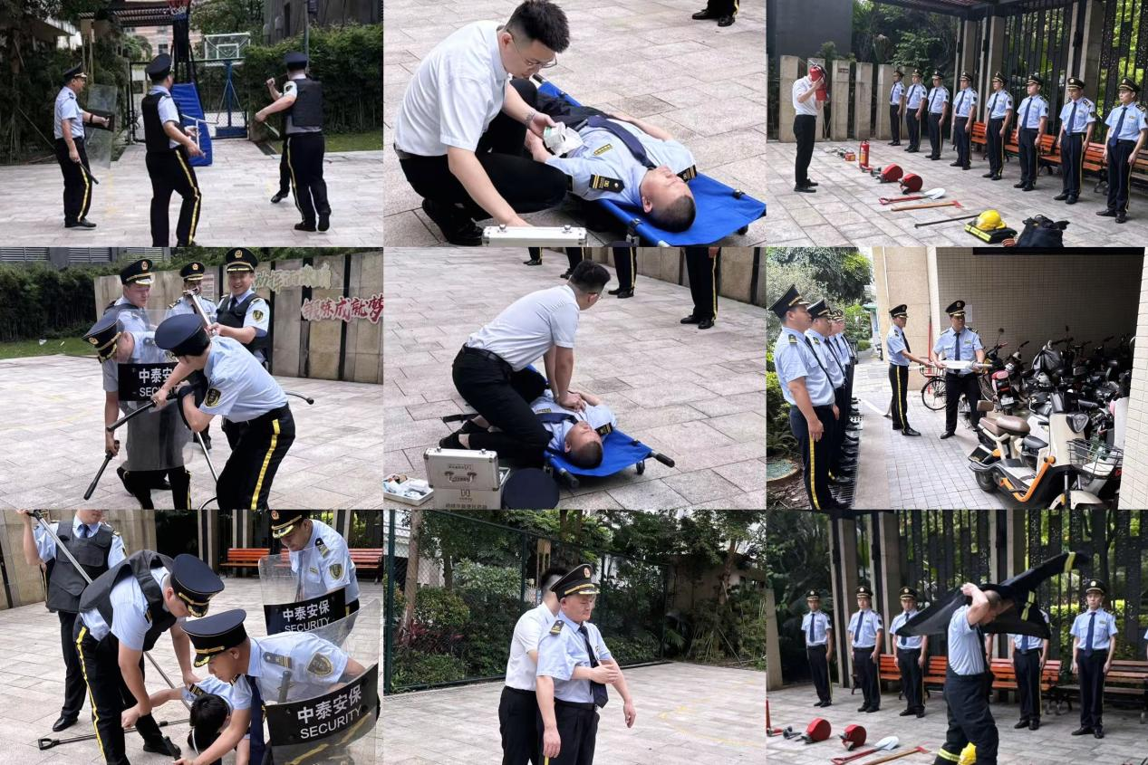

从感谢信上的墨痕，到老人手中熟练操作的对讲机，再到训练场上的挥汗如雨，集团的安保团队始终用行动诠释着：真正的守护，是刻进骨子里的责任，是融入日常的温情，是永不止步的精进。

他们也向这个社会无声地诠释着安全二字从来不是冰冷抽象的概念，而是有人在深夜为你亮起值班室的灯，有人在你不会用设备时耐心讲解，有人在危险来临时把专业变成本能。

在城市的万家灯火里，中泰集团的保安队员们仍在行走，他们是站在门岗的“第一眼安心”，是巡逻路上的“移动安全线”，更是业主需要时永远在线的“守护者”。

在这个效率至上的时代，他们也在用最实在的方式回答着社会的需求——当儿女奔波在外，当智能设备让人疏离，那身藏蓝制服就是最触手可及的“安全符号”。

他们的价值不在聚光灯下，而在老人按下呼叫键时迅速赶来的脚步声里，在暴雨夜徒手安装防洪挡板的背影里，在每个清晨微笑着为业主开启单元门的细节里。这份职业的荣光或许就在于：**他们让“安全感”有了具体的模样——那是一种看得见的守护，摸得着的温度，和永远不会掉线的安心。**